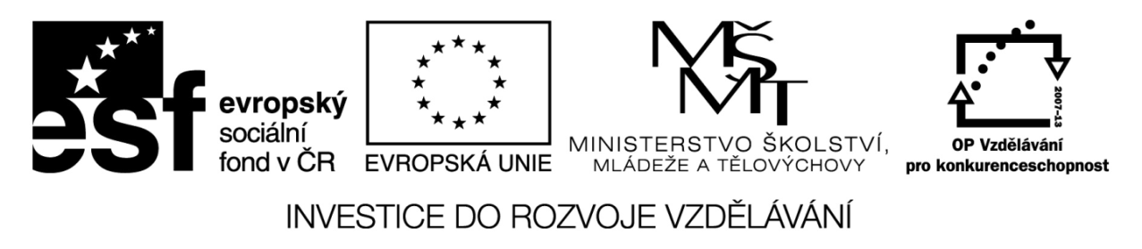

Základní škola, Mateřská škola a Základní umělecká škola, Jablonec nad Jizerou

VY _32_INOVACE_07_Určování zeměpisné polohy

Autor: | Mgr. Milan Javůrek
Anotace: | žáci si zopakují probrané učivo. Podle fyzické mapy světa určí zeměpisnou polohu osmi vybraných zeměpisných bodů a údaje zapíší do tabulky. S pomocí internetu pak dané body pojmenují a také zapíší do tabulky. K práci využívají PC nebo interaktivní tabuli.
Očekávaný výstup: | žáci si zopakují probrané učivo a rozšíří si základní znalosti o tématu, zdokonalují si práci s textovým editorem (tvary, textová pole, obrázky) a internetem.
Klíčová slova: | Zeměpisná poloha, rovnoběžka, poledník
Druh učebního materiálu: | pracovní list s využitím PC nebo interaktivní tabule, internetu
Druh aktivity: | aktivita
Cílová skupina: | žáci
Stupeň a typ vzdělávání: | základní vzdělávání, 2. stupeň
Typická věková skupina: | 11 – 12 let
URČOVÁNÍ ZEMĚPISNÉ POLOHY
ÚKOL
Doplň údaje do tabulky: 1. U vybraných míst na Zemi (1. - 8.) doplň zeměpisnou polohu.
2. Pomocí internetu najdi názvy vybraných míst (1. - 8.)
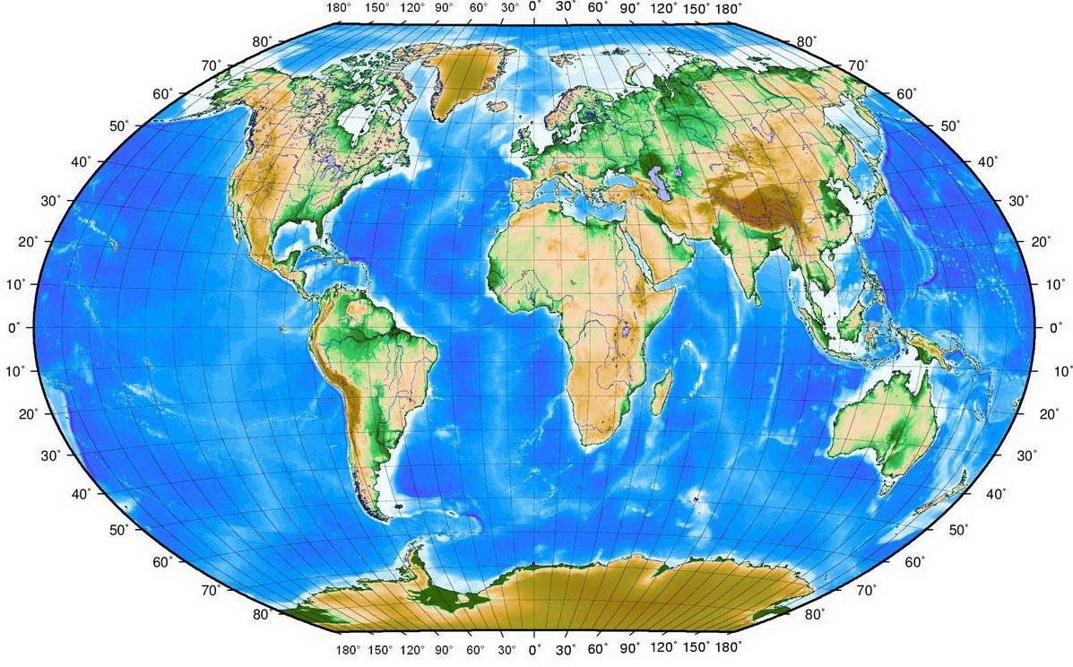
 | zem. poloha | název místa
1.
2.
3.
4.
5.
6.
7.
8.
4. moře
7. záliv
3. poloostrov
6. jezero
8. souostroví
1. nížina
5. poušť
2. ostrov

Použité zdroje:

Obrázek. Mapa světa [cit. 2012–06–08]. Dostupné pod licencí Creative Commons na WWW:
<http://upload.wikimedia.org/wikipedia/commons/1/1e/World_map.png>

